Что Происходит, Когда Вы Не Нравитесь Себе?!

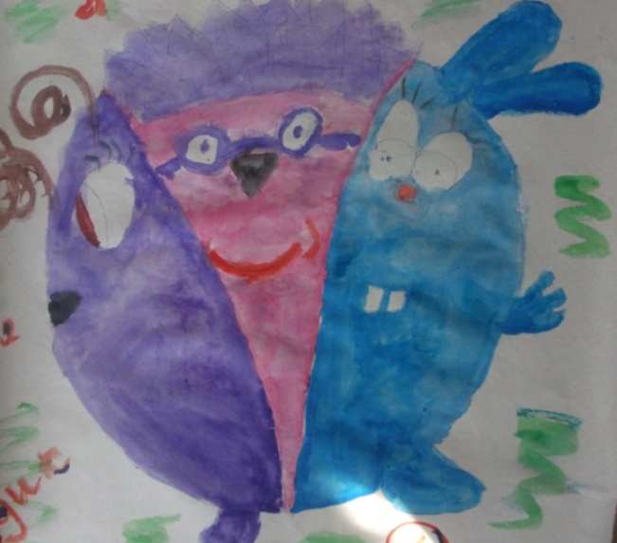
Каждый из нас мог бы составить длиннейший список причин, из-за которых он сам себе не нравится. А может быть, даже и ненавидит! Иногда вам кажется, что никто во всем белом свете не пережил того, что переживаете сейчас вы. И тогда, скрывая свои тревоги, вы как бы обманываете окружающих; на самом же деле — только себя и никого больше.
Чувство неполноценности снижает эффективность работы и учебы. Ваши отметки и качество работы прямо зависят от того, насколько уверенно или неуверенно вы себя чувствуете. И каждый раз вспоминая, как вы вели себя, что пережили, какие промахи совершили - вам становится плохо.
Хвастовство - лучший способ убедить себя и окружающих, что ты лучше, красивее, умнее.
Или можно найти другой способ ухода от реальности, бегство в мечты, человек мечтает, чтобы насладиться самим собой в фантазиях и быть самым лучшим каким только может быть. За всем этим стоит одна причина: низкая самооценка, мы краснеем, когда нас хвалят и бледнеем, когда нас ругают, не смотрим в глаза людям или просто кричим, доказывая свою правоту.

Запомните: время от времени все люди борются с чувством неполноценности! Даже самый «удовлетворенный» человек, возможно, иногда не нравится сам себе. Подобные чувства особенно беспокоят подростков, но это свидетельствует об определенном этапе взросления.
Главное условие гармонии с самим собой - осознание себя как уникальной личности и признание этого права за другими. Вдумчивый самоанализ здесь очень полезен. Каждый человек обладает своими достоинствами и недостатками, надо только не преувеличивать ни те, ни другие, особенно относительно самого себя. Трезво себя оценив, мы всегда найдем такие положительные черты, признание которых даст нам опору в минуты душевных сомнений и колебаний.
Человек, знающий себе цену и открытый миру людей, всегда найдет с окружающими общий язык и сумеет сообща с ними решить свои жизненные задачи.
Человек должен позаботиться, чтобы он сам себе создавал приятную компанию. Тогда и со стороны окружающих не замедлит проявиться такое же отношение. А техника взаимоотношений - вопрос немаловажный, но все же второстепенный.

Права уверенного в себе человека:

1.Право быть одному
2.Право быть независимым (право не нести ответственности за все человечество)
3.Право на успех
4.Право быть выслушанным и принятым всерьез
5.Право получать то, за что платишь
6.Право отвечать отказом на просьбу не чувствуя при этом себя виноватым
7.Право просить то, что хочешь
8. Право делать ошибки, но быть за них ответственным
9.Право не быть напористым
10.Право действовать в манере уверенного в себе человека

